Voorbeeldopgave 4
De zon produceert fotonen in vele verschillende golflengten, maar fotonen met een golflengte van 500 nm behoren tot de meest voorkomende fotonen die de zon produceert. Bereken de energie (in eV) van deze fotonen.
Eerst f berekenen:
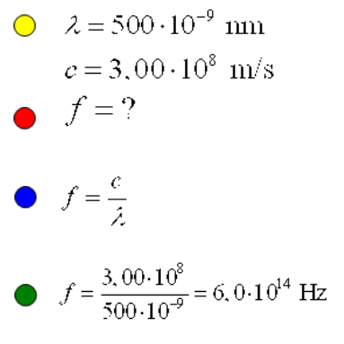
Dan E berekenen:
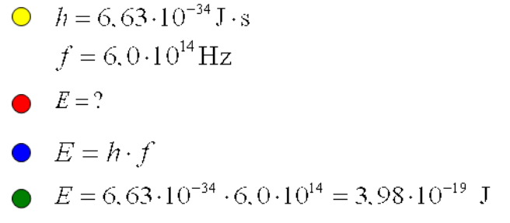
Tot slot J omrekenen naar eV:
